Digital System Design Project 1 – ROBDD Generation

姓名：張睿麟

學號：B11015030

系級：四資工二 乙

前言：

此次Project目標是要把不同輸入的真值表，依照給定的Product term，以及化簡的方法，化簡出最終的答案，利用Graphviz畫出簡化過後的Boolean function。

其中要撰寫一個程式能夠讀取PLA，把用來儲存狀態表的Tree建立起來，依照Product term和兩個化簡的方法，輸出成DOT檔，而這個DOT檔是用來畫圖的。

化簡方法：

1. All isomorphic node => 化簡擁有相同結果的then-edge、else-edge的node。
2. The redundeant node => 移除指向相同的then-edge、else-edge的node。

ROBDD程式邏輯：

1. 建立struct node 的型別，用來儲存裡面Tree的節點。
2. 讀取並處理PLA檔案的資料。
3. 初始化我的Tree。
4. 從PLA得到的真值表，寫出正確的Tree，這部分需要用到Recursion遍歷需要更改值的node。
5. 重複化簡，直到不能化簡為止。
6. 依照DOT需要的格式，寫檔案到OUTPUT.dot裡。

學習內容：

1. 要如何在Linux環境下編譯Program以及執行[1][2][3]：

我是使用C++編譯，那要先建置好環境，像是g++的編譯器。

建立好你的Program檔案，並且命名。

在該路徑底下，執行「使用g++編譯檔案」。

$ g++ FILENAME

接著輸入「檔案」、「要讀取的檔案」、「要寫入的檔案」

$ ./a.out INPUT_FILENAME OUTPUT_FILENAME

*這邊會有INPUT_FILE 跟 OUTPUT_FILE是因為C語言中，主程式會有參數輸入，就是指這個部分。

int main(int argc, char *argv[])

1. 使用本機的VS Code遠端編譯WSL裡的程式[4]

Example 1 (4 variables):

|  |
| --- |
| PLA file |
| .i 4  .o 1  .ilb a b c d  .ob F  .p 5  -1-0 1  0-11 1  1100 1  0-00 1  1010 1  .e |

Before Simplify:

|  |  |  |  |  |
| --- | --- | --- | --- | --- |
| **Index** | **Variable** | **Then-edge** | **Else-edge** | **Comment** |
| **0** | **0** |  |  | **Boolean 0** |
| **1** | **a** | **2** | **3** |  |
| **2** | **B** | **4** | **5** |  |
| **3** | **B** | **6** | **7** |  |
| **4** | **C** | **8** | **9** |  |
| **5** | **C** | **10** | **11** |  |
| **6** | **C** | **12** | **13** |  |
| **7** | **C** | **14** | **15** |  |
| **8** | **D** | **0** | **16** |  |
| **9** | **D** | **0** | **16** |  |
| **10** | **D** | **0** | **16** |  |
| **11** | **D** | **0** | **0** |  |
| **12** | **D** | **16** | **16** |  |
| **13** | **D** | **0** | **16** |  |
| **14** | **D** | **16** | **0** |  |
| **15** | **D** | **0** | **16** |  |
| **16** | **1** |  |  | **Boolean 1** |

After Simplify:

|  |  |  |  |  |
| --- | --- | --- | --- | --- |
| **Index** | **Variable** | **Then-edge** | **Else-edge** | **Comment** |
| **0** | **0** |  |  | **Boolean 0** |
| **1** | **a** | **2** | **3** |  |
| **2** | **B** | **8** | **5** |  |
| **3** | **B** | **6** | **7** |  |
| 4 | C | 8 | 8 | Redundant |
| **5** | **C** | **8** | **0** |  |
| **6** | **C** | **16** | **8** |  |
| **7** | **C** | **14** | **8** |  |
| **8** | **D** | **0** | **16** |  |
| 9 | D | 0 | 16 | Redundant |
| 10 | D | 0 | 16 | Redundant |
| 11 | D | 0 | 0 | Redundant |
| 12 | D | 16 | 16 | Redundant |
| 13 | D | 0 | 16 | Redundant |
| **14** | **D** | **16** | **0** |  |
| 15 | D | 0 | 16 | Redundant |
| **16** | **1** |  |  | **Boolean 1** |

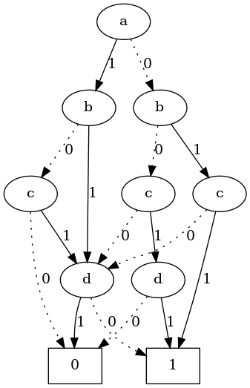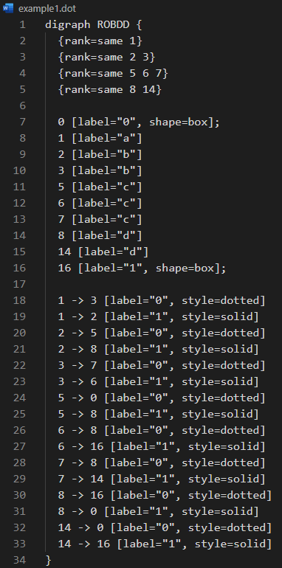

Example 2 (5 variables):

|  |
| --- |
| PLA file |
| .i 5  .o 1  .ilb a b c d e  .ob F  .p 5  0100- 1  -111- 1  1-001 1  01-10 1  011-1 1  .e |

Before Simplify:

|  |  |  |  |  |
| --- | --- | --- | --- | --- |
| **Index** | **Variable** | **Then-edge** | **Else-edge** | **Comment** |
| **0** | **0** |  |  | **Boolean 0** |
| **1** | **a** | **2** | **3** |  |
| **2** | **B** | **4** | **5** |  |
| **3** | **B** | **6** | **7** |  |
| **4** | **C** | **8** | **9** |  |
| **5** | **C** | **10** | **11** |  |
| **6** | **C** | **12** | **13** |  |
| **7** | **C** | **14** | **15** |  |
| **8** | **D** | **16** | **17** |  |
| **9** | **D** | **18** | **19** |  |
| **10** | **D** | **20** | **21** |  |
| **11** | **D** | **22** | **23** |  |
| **12** | **D** | **24** | **25** |  |
| **13** | **D** | **26** | **27** |  |
| **14** | **D** | **28** | **29** |  |
| **15** | **D** | **30** | **31** |  |
| **16** | **E** | **32** | **32** |  |
| **17** | **E** | **0** | **0** |  |
| **18** | **E** | **0** | **0** |  |
| **19** | **E** | **32** | **0** |  |
| **20** | **E** | **0** | **0** |  |
| **21** | **E** | **0** | **0** |  |
| **22** | **E** | **0** | **0** |  |
| **23** | **E** | **32** | **0** |  |
| **24** | **E** | **32** | **32** |  |
| **25** | **E** | **32** | **0** |  |
| **26** | **E** | **0** | **32** |  |
| **27** | **E** | **32** | **32** |  |
| **28** | **E** | **0** | **0** |  |
| **29** | **E** | **0** | **0** |  |
| **30** | **E** | **0** | **0** |  |
| **31** | **E** | **0** | **0** |  |
| **32** | **1** |  |  | **Boolean 1** |

After Simplify:

|  |  |  |  |  |
| --- | --- | --- | --- | --- |
| **Index** | **Variable** | **Then-edge** | **Else-edge** | **Comment** |
| **0** | **0** |  |  | **Boolean 0** |
| **1** | **a** | **2** | **3** |  |
| **2** | **B** | **4** | **5** |  |
| **3** | **B** | **6** | **0** |  |
| **4** | **C** | **8** | **9** |  |
| **5** | **C** | **0** | **9** |  |
| **6** | **C** | **12** | **13** |  |
| 7 | C | 0 | 0 | Redundant |
| **8** | **D** | **32** | **0** |  |
| **9** | **D** | **0** | **19** |  |
| 10 | D | 0 | 0 | Redundant |
| 11 | D | 0 | 19 | Redundant |
| **12** | **D** | **32** | **19** |  |
| **13** | **D** | **26** | **32** |  |
| 14 | D | 0 | 0 | Redundant |
| 15 | D | 0 | 0 | Redundant |
| 16 | E | 32 | 32 | Redundant |
| 17 | E | 0 | 0 | Redundant |
| 18 | E | 0 | 0 | Redundant |
| **19** | **E** | **32** | **0** |  |
| 20 | E | 0 | 0 | Redundant |
| 21 | E | 0 | 0 | Redundant |
| 22 | E | 0 | 0 | Redundant |
| 23 | E | 32 | 0 | Redundant |
| 24 | E | 32 | 32 | Redundant |
| 25 | E | 32 | 0 | Redundant |
| **26** | **E** | **0** | **32** |  |
| 27 | E | 32 | 32 | Redundant |
| 28 | E | 0 | 0 | Redundant |
| 29 | E | 0 | 0 | Redundant |
| 30 | E | 0 | 0 | Redundant |
| 31 | E | 0 | 0 | Redundant |
| **32** | **1** |  |  | **Boolean 1** |

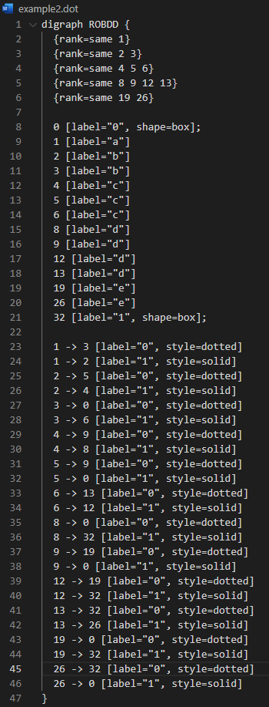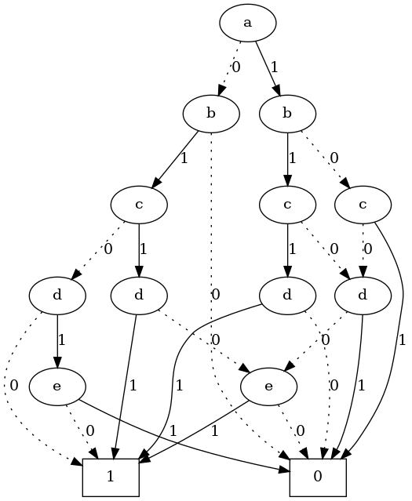

Reference:

[1]: <https://stackoverflow.com/questions/46599733/how-to-read-file-from-argc>

[2]: <https://blog.gtwang.org/programming/c-cpp-tutorial-argc-argv-read-command-line-arguments/>

[3]: <https://www.cyberciti.biz/faq/howto-compile-and-run-c-cplusplus-code-in-linux/>

[4]: <https://code.visualstudio.com/docs/cpp/config-wsl>